ПРЕСС-РЕЛИЗ

Упрощенный порядок оформления недвижимости изменился
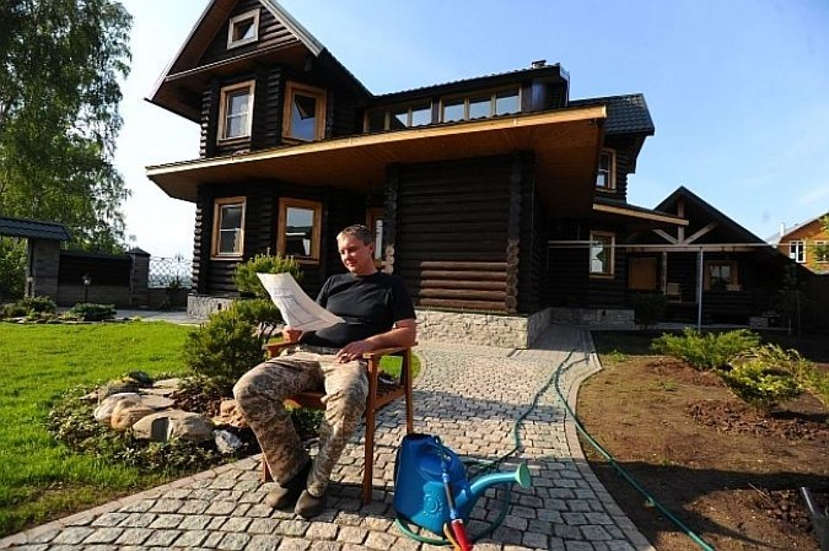
Красноярск 15 февраля 2017 года - Так называемый Закон о «дачной амнистии» действует в стране более десяти лет и на протяжении этого времени граждане могут в упрощенном порядке зарегистрировать права на земельные участки и объекты недвижимости, построенные на них, что позволяет собственнику распоряжаться (продавать, дарить, завещать) такой недвижимостью. Однако с 2017 года порядок оформления прав на такие объекты недвижимости изменился.С нового года основанием для кадастрового учета постройки является технический план. Ранее для регистрации прав гражданам достаточно было представить декларацию с информацией о строении. По новым правилам кадастровый учет и последующая госрегистрация права собственности на постройку без проведения кадастровых работ – невозможны.

Таким образом, для оформления в собственность, например дачного дома, необходим технический план, подготовкой которого, в соответствии с законодательством, занимаются кадастровые инженеры. Для того, что бы работы по подготовке технического плана были проведены качественно и в срок, заказчику необходимо обратить внимание на квалификацию и опыт работы кадастрового инженера, которому гражданин планирует поручить соответствующие кадастровые работы.

Подготовленный технический план, правоустанавливающие документы на земельный участок и заявление о постановке на кадастровый учет и регистрацию прав необходимо подать в офис приема и выдачи Кадастровой палаты или многофункционального центра (МФЦ).

Здесь стоит отметить, что с 1 января 2018 года изменится порядок и в отношении земельных участков. С указанной даты постановка на кадастровый учет и госрегистрация права собственности на земельные участки, в отношении которых не проводились кадастровые работы и не подготовлен межевой план, проводиться не будут.

Получить более конкретную информацию о составе необходимого пакета документов, размере оплаты услуг, а также осуществить предварительную запись на прием, можно в филиале Кадастровой палаты по Красноярскому краю по телефону – 8 (391) 228-66-68 или по единому справочному телефону Росреестра: 8 (800) 100-34-34 (звонок бесплатный).

Контакты для СМИ
Филиал ФГБУ «ФКП Росреестра» по Красноярскому краю
660018, Красноярск, а/я 2452

Елена Нацибулина
+7 391 228-66-70 (доб. 2224)
Владислав Чередов
+7 391 228-66-70 (доб. 2433)
pressa@24.kadastr.ru

